Salmorejo de zanahorias con crujiente de lomo
Ingredientes
- Zanahorias cocidas al vapor, 500 g (*)
- Aceite de oliva virgen extra, 50 ml
- Zumo de naranja, 100 ml (**)
- Vinagre de manzana, 3 cucharadas
- Ajo, 1 diente
- Agua fría, 100 ml
- Sal al gusto
- Huevo cocido, 1 para decorar
- Lomo embuchado, 6 lonchas
- Zanahorias en vinagre, para decorar

(*) Se pueden hacer por la noche y dejarlas en el frigo para el día siguiente
(**) Un vaso grande de zumo
Preparación
Simplemente tenemos que pelar y cocer las zanahorias al vapor durante unos 5 minutos. Si son pequeñas las podemos cocer enteras, si son grandes las cortamos en trozos.
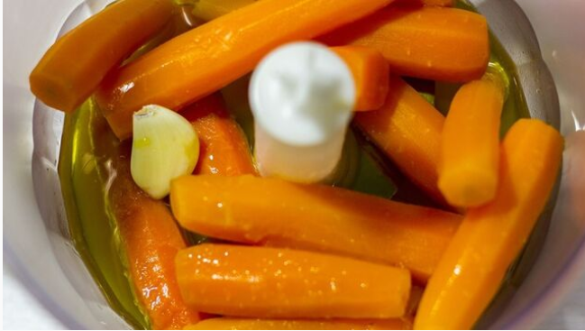
Ponemos en el vaso de la batidora o picadora las zanahorias cocidas, el zumo de naranja, el diente de ajo pelado, el aceite de oliva virgen extra y el vinagre de manzana. Trituramos a velocidad máxima hasta obtener un puré fino y vamos añadiendo agua fría hasta obtener la textura que deseemos. Si os gusta más bien espeso le ponemos solo 100 ml, pero si se quiere más líquido solo hay que ir añadiendo más agua poco a poco.
Probamos, rectificamos de vinagre si fuese necesario y añadimos sal al gusto.

Para hacer el crujiente de lomo simplemente colocamos las lonchas entre dos hojas de papel de cocina absorbente y lo cocinamos en el microondas durante 30-40 segundos a 800 W en función del grosor de las lonchas
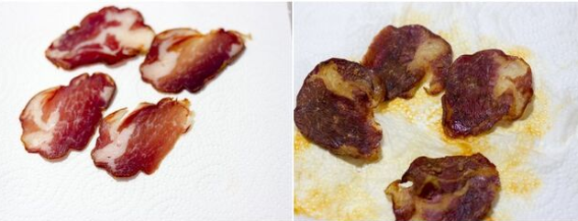
Servimos el salmorejo de zanahorias frío, adornado con el crujiente de lomo, un poco de huevo duro picado fino y unas rodajas de zanahorias en vinagre.
Una alternativa al clásico salmorejo de tomate perfecta para poder disfrutar cada día de una sopa fría como entrante en los días de calor sin tener que recurrir siempre al gazpacho o el salmorejo tradicionales.
Por otro lado, la combinación de la zanahoria con la naranja, es un cóctel vitamínico y delicioso perfecto para un día de playa.

